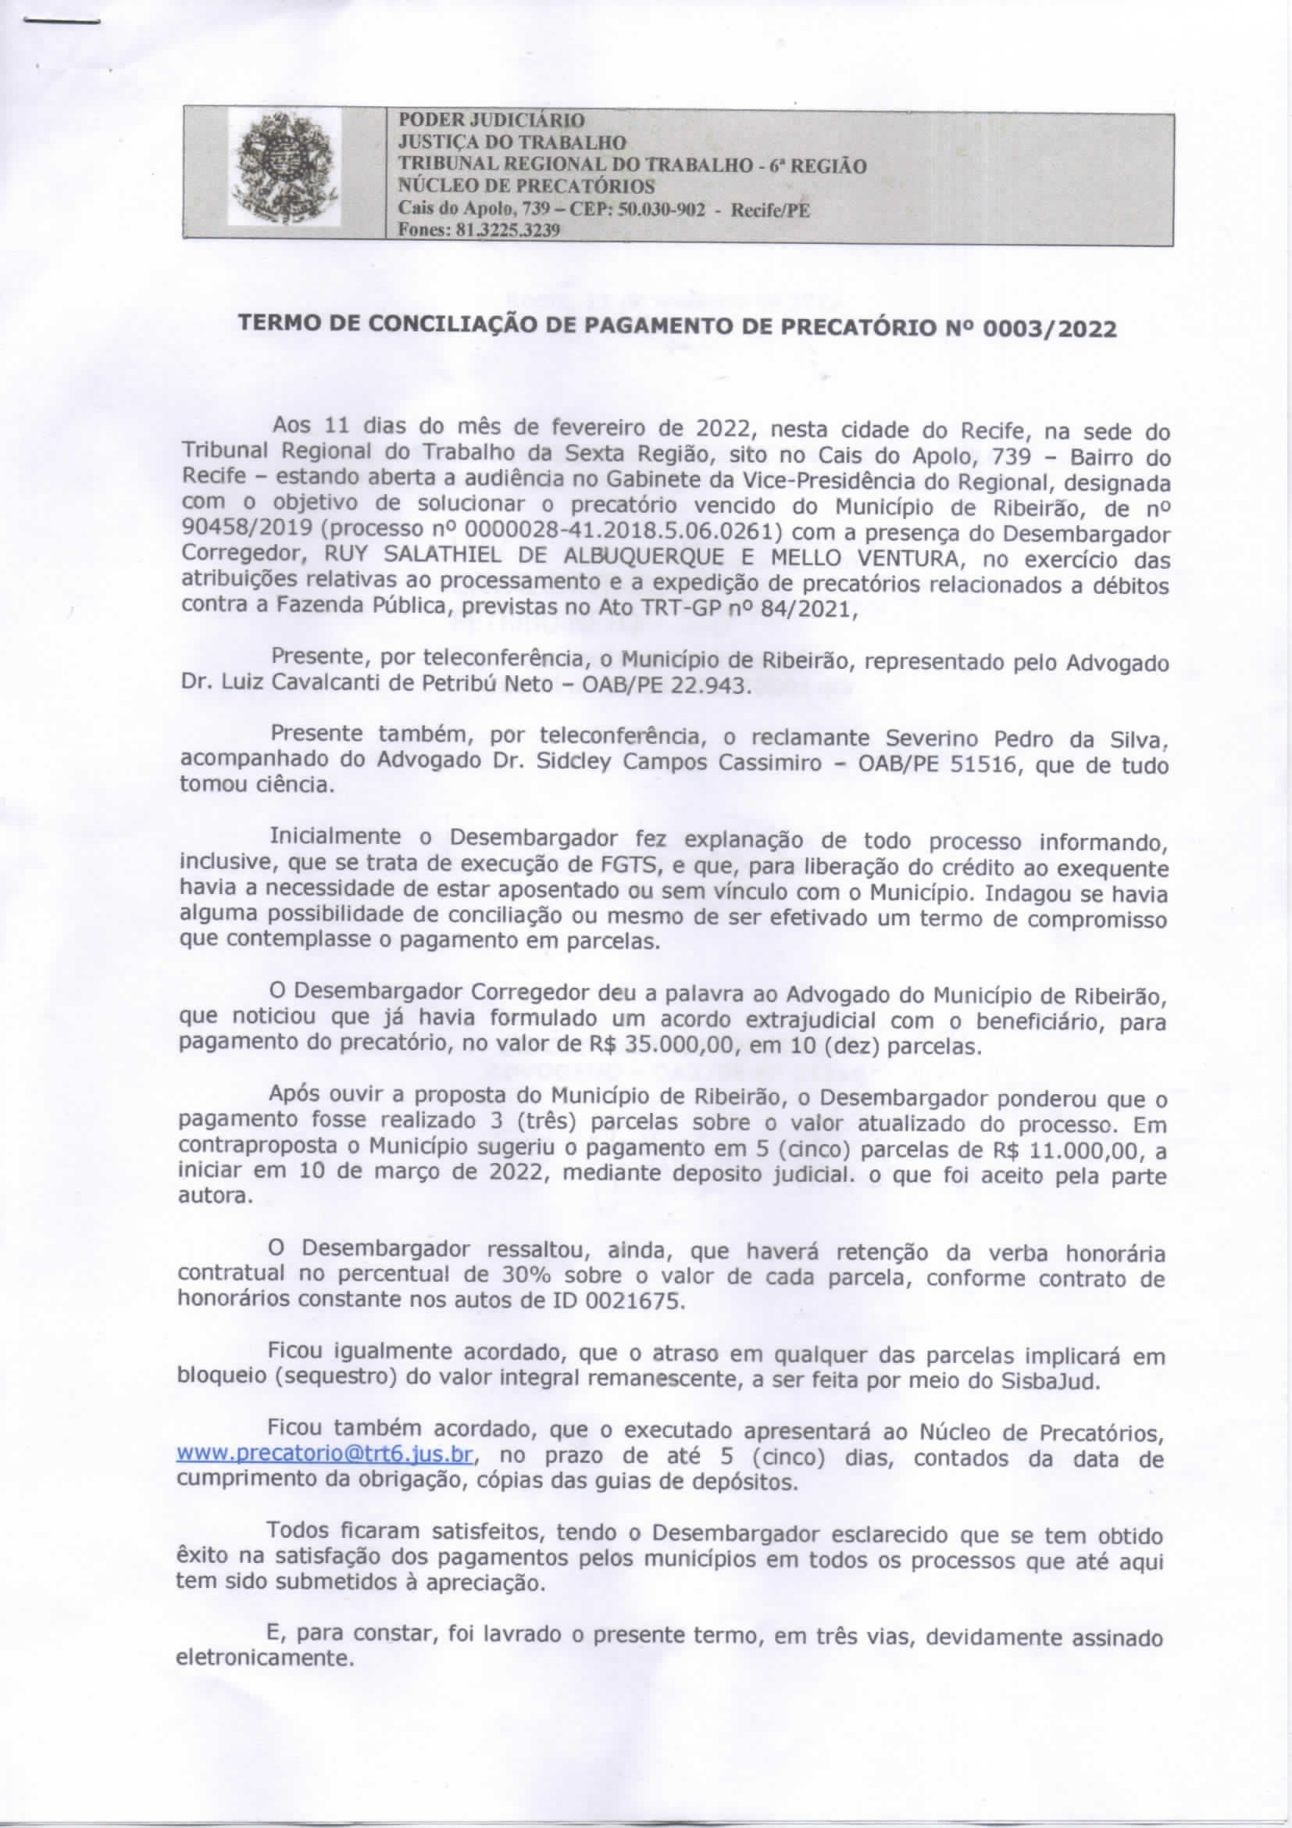

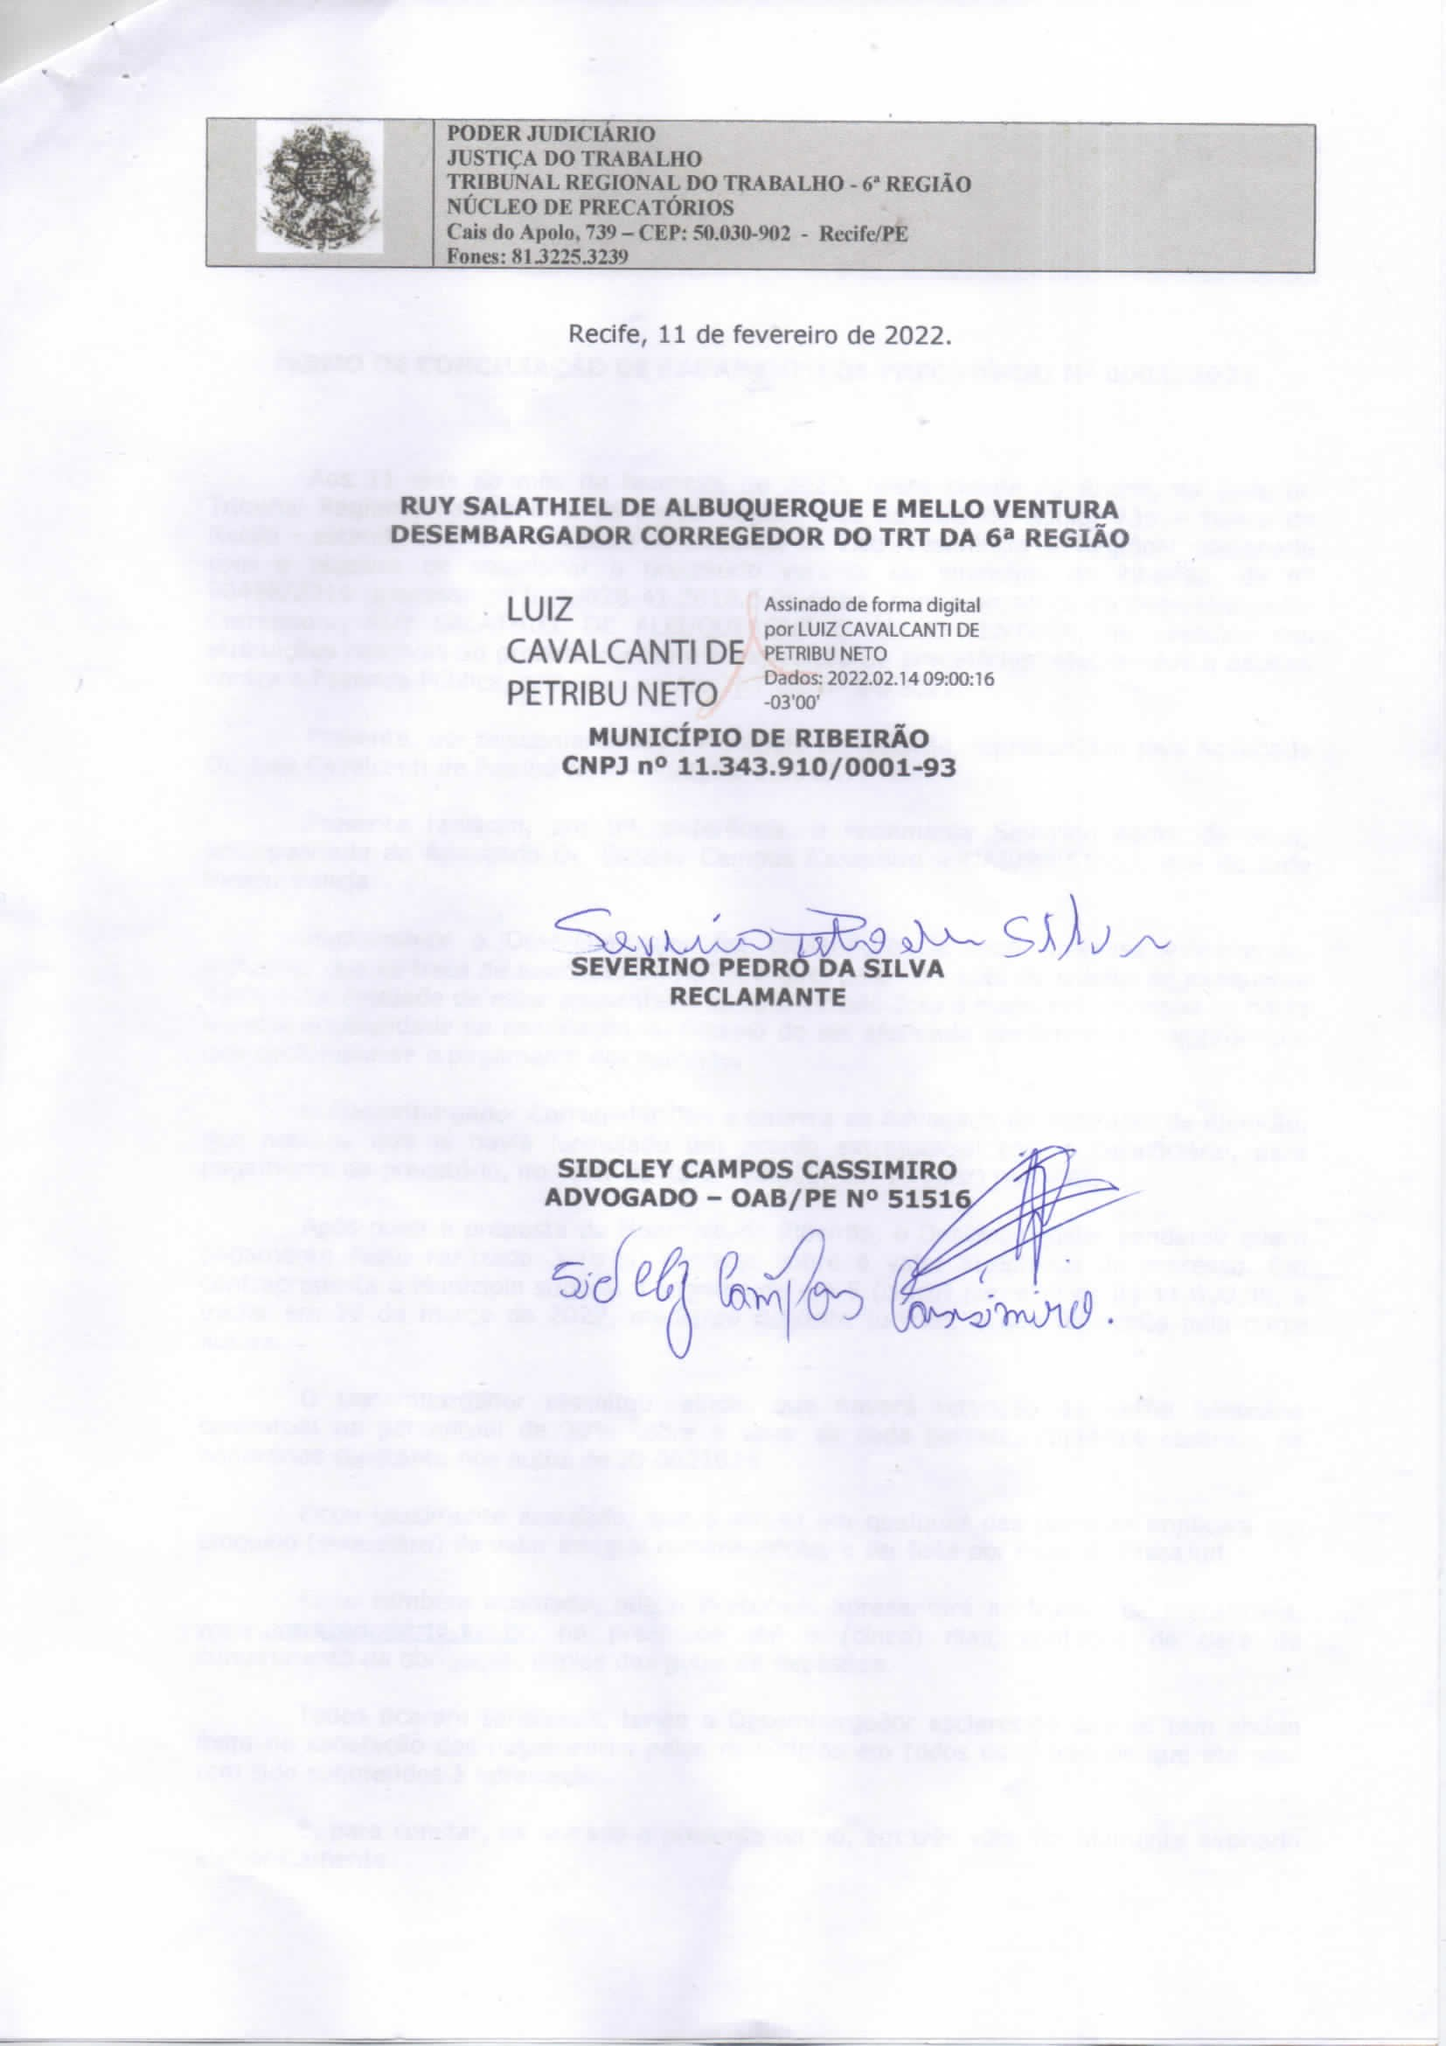
RUY SALATHIEL DE ALBUQUERQUE E MELLO VENTURA:00002738

Assinado de forma digital por RUY SALATHIEL DE ALBUQUERQUE E MELLO VENTURA:00002738
DN: c=BR, o=ICP-Brasil, ou=Autoridade Certificadora da Justica - AC-JUS, ou=Cert-JUS Institucional - A3, ou=18799897000120, ou=Tribunal Regional do Trabalho 6 Regiao - TRT6, ou=MAGISTRADO, cn=RUY SALATHIEL DE ALBUQUERQUE E MELLO VENTURA:00002738
Dados: 2022.02.22 10:42:47 -03'00'

